2015年兒童寒假閱讀學習護照線上申請操作說明
臺北市

步驟一：請先連結至線上申請網址
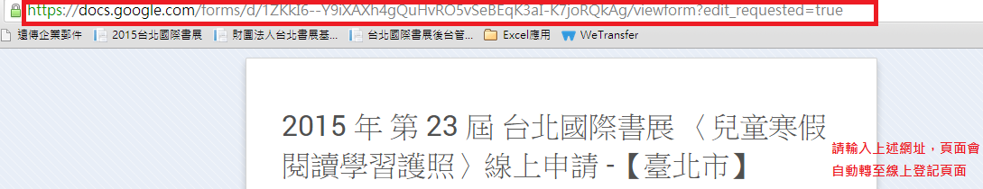
http://goo.gl/LEplKs

步驟二：請輸入驗證碼【此處請輸入公文發文字號】
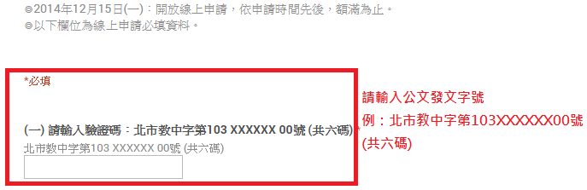

步驟三：請輸入收件人基本資料
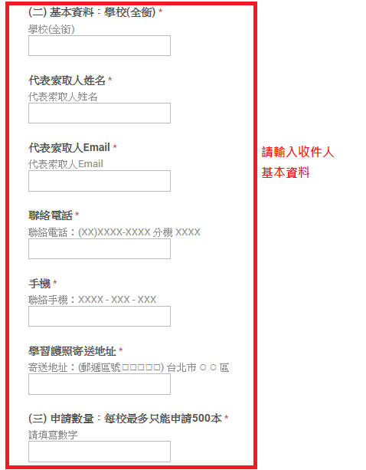
步驟四：請輸入申請數量並請再次確認資料是否正確，如確認無誤，請按「提交」鍵
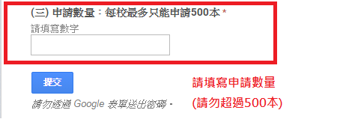
完成上述步驟，即可完成申請
注意事項：
1、學習護照開放給各級學校免費索取，一律採線上申請登記。恕不接受電話、傳真或其他方式申請。
2、開放登記時段：12月15日(一)起 ～12月23日(二)止(依時間先後額滿為止) 。
3、由於學習護照數量有限，建議高年級同學使用，贈完為止。如逾申請日期或已經額滿，恕不再開放申請。每所學校總數量索取上限500冊。
4、20份以下少量領取或份數不足者可自行至臺北市立圖書館網站首頁 (http://www.tpml.edu.tw) 下載電子檔。
5、學習護照寄發日：於104年1月5日(一) 起統一寄發。
6、如對線上操作流程不清楚或有其他相關疑問，歡迎隨時來電或來信。
洽詢電話：(02) 2767-1268分機110 林小姐
傳真(02) 2767-2808 email：puchun@taipeibookfair.org

